|  |  |  |
| --- | --- | --- |
| Hasil gambar untuk logo poltekkes bandung  **POLITEKNIK KESEHATAN KEMENKES BANDUNG**  **LEMBAR PERSETUJUAN SIDANG KTI** PERSETUJJUAN SIDANG KTI |  | **C:\Users\Peni Pebriandini\Pictures\IMG_20200509_133107.jpg** |
|  |

***LITERATUR REVIEW* : POLA MAKAN PADA PENDERITA HIPERTENSI**

Disusun Oleh :

PENI PEBRIANDINI

NIM. P17320117087

Diterima dan disetujui untuk dipertahankan pada Ujian Sidang KTI

Menyetujui,

Bandung, 12 Mei 2020

Pembimbing

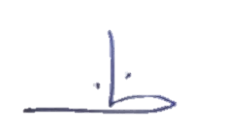

**H. Sugiyanto, SKM, M.Kep**

**NIP. 196610131986031001**

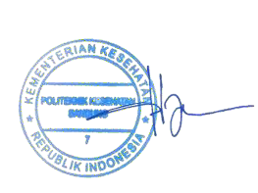Menyetujui,

Ketua Jurusan Keperawatan Bandung

Politeknik Kesehatan Kementrian Kesehatan Bandung

**Dr. H. Asep Setiawan, S.Kp., M.Kes**

**NIP. 197004251993031003**